Información general  Fuente: UNESCO Institute for Statistics 2017 | Población  Nº de estudiantes de educación superior  PIB per cápita anual  Nº veces el PIB español |  | 3.164.000  239.048  USD 39.092  1,38 | 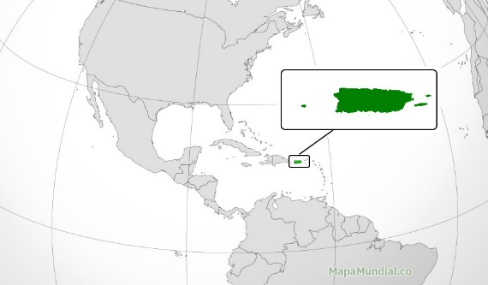
Sistema educativo | El sistema educativo de Puerto Rico es similar al de Estados Unidos, consta de 12 cursos de educación obligatoria antes de alcanzar la universidad. Estos cursos son gratuitos.  La educación superior es voluntaria, y puede estudiarse en institutos técnicos o universidades. En Puerto Rico hay 152 instituciones de educación, en su mayoría públicas.
Estructura de los estudios | Grado asociado (2 años)  Licenciatura (4-5 años)  Máster (2-3 años)  Doctorado (5-7 años)
Rankings Internacionales  (en azul instituciones socias de la UC3M) | ARWU Jiao Tong 2018  Sin representación. | THE World University Ranking 2019  Sin representación. |  |  | Ranking QS 2019  801-1000 Universidad de Puerto Rico
Rankings Continentales o Nacionales  (en azul instituciones socias de la UC3M) | QS Ranking Latin America 2019  45 Universidad de Puerto Rico  191-200 Universidad Interamericana de Puerto Rico180 Universidad de Panamá  251-300 Universidad Politécnica de Puerto Rico  251-300 Pontificia Universidad Católica de Puerto Rico
Comentarios | Academic Ranking of World Universities (ARWU) de Shanghai Jiaotong University, desde 2003, ARWU se considera como uno de los tres rankings internacionales más influyentes.  Times Higher Education World University Rankings es un ranking publicado desde 2004 por The Times, se considera uno de los tres rankings internacionales más influyentes.  El QS World University Rankings clasifica desde 2004 las 500 mejores universidades del mundo. Se considera uno de los tres rankings internacionales más influyentes.  Además, hay QS Rankings especializados por países o continentes, como es el caso del QS Ranking Latin America aquí indicado, en que se enumeran las mejores universidades del continente latinoamericano en orden descendiente.
Para saber más… | http://www.shanghairanking.com/ARWU2018.html  https://www.timeshighereducation.com/world-university-rankings/2020/world-ranking#!/page/0/length/25/locations/AR/sort_by/name/sort_order/desc/cols/stats https://www.topuniversities.com/university-rankings/world-university-rankings/2019  https://www.topuniversities.com/university-rankings/latin-american-university-rankings/2019

